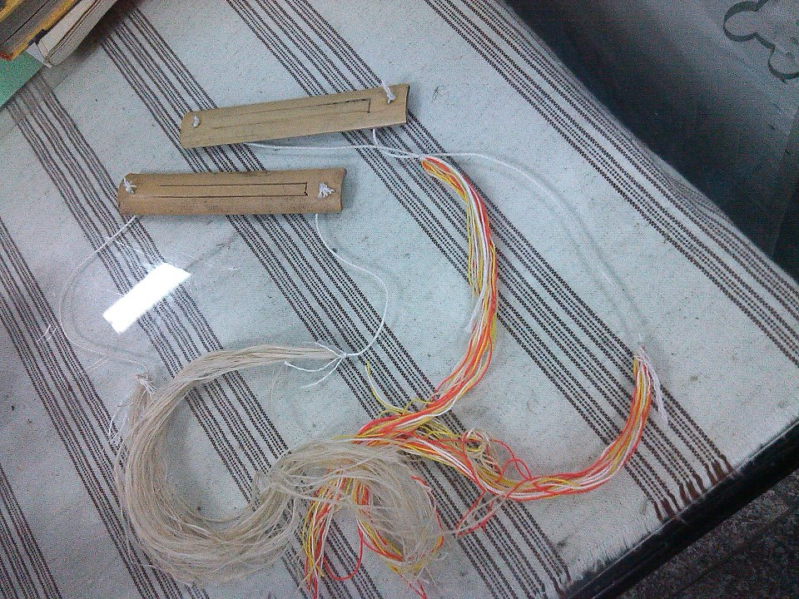
用途及特色:
太魯閣族的口簧琴之愛
口簧琴對太魯閣族的男生來講是非常重要的，因為在以前較保守的年代，男女之間的情感並不像現今社會開放，若有想和對方表達或想轉述的話語，通常不敢直接講明時，口簧琴就是一種非常良好的橋梁，它是男女間互傳愛意的一種工具，若男女彼此有遇見心儀的對象，就會取出自製的口簧琴，深情的對著對方吹奏出一曲傳統曲調來贏得芳心，假設真的非常被對方所吸引，還會送給對方自己所製作的口簧琴呢﹗
口簧琴不只是男女之間傳情的一種工具，也是男子們互相較勁的一種利器，更是族人們空閒時自我抒發情緒的一種樂器，例如在親人過世時思念已故的親人，藉由吹奏口簧琴來顯示當時的心境。
心得:
從小就聽過身邊的家人或是其他長輩吹口簧琴，口簧琴吹出來的聲音，真的可以說是美妙之中的美妙，原以為只有在慶典時才能吹口簧琴，後來聽爸爸說口簧琴在阿公那個時代是非常重要的東西，因為以前的人若是想要追自己喜歡的女生，每天都會到女生家門口吹上一首曲子，直到女生答應為止，這是個多麼浪漫的事情，可惜現在這種追求的情景已看不到了，不過現在只會在特定的慶典上看到了，所以口簧琴是我們最珍貴的東西，現在口簧琴還是仍有不少長輩會要求他們的下一代，甚至是下下一代的小孩學怎麼做口簧琴，及如何吹出美妙的旋律。

